2025-2026 EĞİTİM ÖĞRETİM YILI TÜRKÇEDERSİ.NET ORTAOKULU 8. SINIF TÜRKÇE DERSİ
2. DÖNEM 2. YAZILI SORULARI (HECCE 2. SENARYO)
AD- SOYAD:
T.8.3.8. Metindeki anlatım bozukluklarını belirler.
1. Verilen cümlelerdeki anlatım bozukluğunun nedenini belirtiniz. Cümlelerdeki anlatım bozukluğunu gidererek tekrar yazınız. ( 12 PUAN)
a. Her cuma günü ben 12.00’de, sen ise 13.00’te işten çıkacaksın.
Yüklem eksikliği / Her cuma günü ben 12.00’de çıkacağım, sen ise 13.00’te işten çıkacaksın.
b. Sanatçı yıllar içinde hem klasik hem de halk müziği seslendirmiş.
Tamlama yanlışlığı/ Sanatçı yıllar içinde hem klasik müzik hem de halk müziği seslendirmiş.

T.8.3.10. Geçiş ve bağlantı ifadelerinin metnin anlamına olan katkısını değerlendirir.
Sahildeki evde yalnız yaşayan yaşlı adam balıkçılıkla geçinirdi ne var ki son zamanlarda balığa çıkamıyordu. Çalışacak gücü yoktu hatta evin işini bile yapamaz duruma gelmişti. Kış kapıya dayanmak üzereydi. Kısacası işler pek yolunda gitmiyordu.
2. Metinde geçen geçiş ve bağlantı ifadelerinin kattığı anlamlar verilmiştir. Metinden geçiş ve bağlantı ifadelerini bularak uygun açıklamanın karşısına yazınız. . ( 12 PUAN)
Düşüncenin yönünü değiştiren ifade: ne var ki
Destekleyici ifade: hatta
Özetleyici ifade: kısacası

T.8.3.14. Metinle ilgili soruları cevaplar.
Yazar olmak isteyenleri hayalidir bir kitaplarının olması. Hayal gücü zengin olan ve kalemine güvenen herkes er ya da geç hayaline kavuşur. Günümüzde internetin yaygınlaşması ile yazarlık denemeleri yapılacak platformlar çoğaldı. Bununla birlikte yeni yazarlara yol gösterecek kimselerin yokluğu artmakta. Bu da yeni yazarların basit hatalar yapmasına, kötü eserler vermelerine neden oluyor.
3. Yazara göre yeni yazarların basit hatalar yapması ve kötü eser vermelerinin nedeni nedir? . ( 16 PUAN)
Yeni yazarlara yol gösterecek deneyimli yazarların sayılarının gün geçtikçe azalması, yol gösteren iyi yazarların olmaması kötü eser vermelerine neden olmaktadır.

T.8.3.15. Metinle ilgili sorular sorar.
Antikacılık, yalnızca eski eşyaların alınıp satılması değil; aynı zamanda tarihe, sanata ve kültüre dokunan köklü bir meslektir. Peki, antika nedir? Antika denildiğinde ise akla ilk gelen koşul bir ürünün 100 senenin üzerinde olmasıdır. Yüz seneden genç olanlar vintage olarak tanımlanır. Bir eserin değerini belirleyen tek şey kaç yıllık olduğu değildir. Malzemesi, günümüze kadar hasar almadan gelmesi, belli bir dönemin izini taşıyor olması, geçmişte kimlere ait olduğu bilgisi bile kıymetini artırır.
4. Yukarıdaki metin ile ilgili bir soru ve sorunun cevabını yazınız. . ( 12 PUAN)
Antikacılık nedir? Bir eşyanın antika sayılması için ilk koşul nedir? Antika ederin değerini neler belirler?
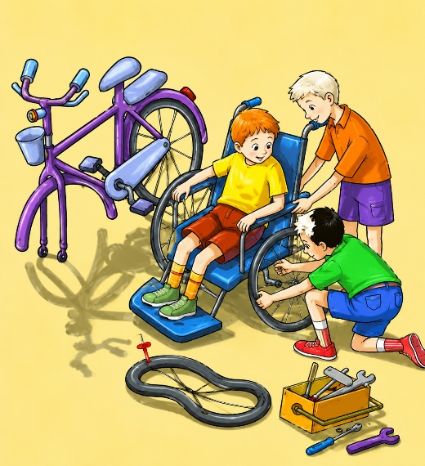
T.8.3.27. Görsellerle ilgili soruları cevaplar.
5. Yandaki görsel ile verilmek istenen mesaj nedir? ( 16 PUAN)
Toplumun dayanışma içinde olması gerekir.
İnsanlar zor durumda kalan kişilere ellerinden geldiğince yardım etmeli.

T.8.4.6. Bir işi işlem basamaklarına göre yazar.
6. Sofralarımızın baş tacı ekmeğin, buğdaydan ekmeğe kadar olan yolculuğundaki işlem basamaklarını tahmin ederek yazınız. ( 12 PUAN)
1. Buğday tohumu tarlaya ekilir.
2. hasat edilir/ olgunlaşınca toplanır.
3. un haline getirilir.
4. mayalanır/ hamur yapılır
5. fırında pişirilir.
T.8.4.16. Yazdıklarını düzenler.
7. Aşağıda giriş bölümü verilen “insan hayatında güven duygusunun önemi” konulu yazıyı gelişme ve sonuç bölümlerini yazarak tamamlayınız. ( 20 PUAN)
Güven; sevgi, dostluk, aile gibi tüm sosyal hayatın en temel unsurudur. İnsanoğlu huzurlu bir şekilde yaşamak için güvenmek ister, çünkü güvenmek duygusu insanın doğasında vardır.
Güven sağlamak uzun ve sabır gerektiren bir süreçtir. Güven duygusu zayıf olan insan, karşısındaki insanlara güvenmez ve benzer şekilde onlardan da kendisine güvenmelerini beklemez.

